اسم الجامعة:ديالى
اسم الكلية:الهندسة
اسم القسم:الالكترونيك
المرحلة:الثالثة
اسم المحاضر الثلاثي:ايمان محمد
اللقب العلمي: مدرس مساعد
المؤهل العلمي:ماجستير
مكان العمل: كلية الهندسة

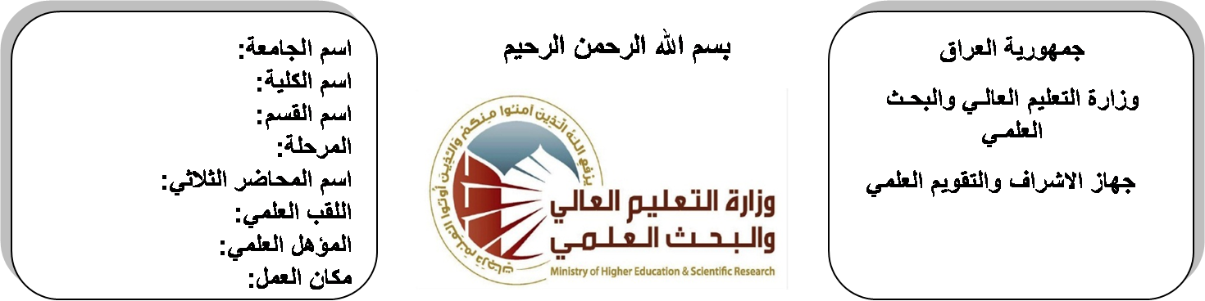

(( استمارة الخطة التدريسية السنوية ))
ايمان محمد نعمة |  |  |  | اسم التدريسي:
Eng.iman.m@gmail.com |  |  |  | البريد الالكتروني:
Industrial Management |  |  |  | اسم المادة:
The aim of this subject is to make the students ready to undestand and comprehend the scientific theories and their applications related to their field of the study. |  |  |  | أهداف المادة:
 |  |  |  | الكتب المنهجية:
 |  |  |  | المصادر الخارجية:
الامتحان النهائي | المختبرات | الفصل  الثاني | الفصل الأول | تقديرات الفصل:
60% | 0% | 20% | 20%
 |  |  |  | معلومات إضافية:

جدول الدروس الأسبوعي – الفصل الدراسي الأول

الملاحظات | المادة العملية | المادة النظرية | التاريخ |  | الأسبوع
 |  | التعريف,الوسائل الإدارية | 29/9/2015 |  | 1
 |  | واجبات الإدارة,الإدارة العلمية | 5/10/2015 |  | 2
 |  | الإدارة والعلوم الأخرى | 12/10/2015 |  | 3
 |  | التسويق,النشاطات التسويقية | 19/10/2015 |  | 4
 |  | المنتج من خلال البيع والشراء | 26/10/2015 |  | 5
 |  | البيع | 2/11/2015 |  | 6
 |  | لإعلان | 9/11/2015 |  | 7
 |  | النقل | 16/11/2015 |  | 8
 |  | المخازن,السلع ,التمويل والمخاطرة | 23/11/2015 |  | 9
 |  | عوامل الإنتاج,أنواع الإنتاج الأسواق | 30/11/2015 |  | 10
 |  | عوامل الإنتاج,أنواع الإنتاج الأسواق | 7/12/2015 |  | 11
 |  | الإيرادات,تكاليف الإنتاج | 14/12/2015 |  | 12
 |  | أختيار موقع المصنع,العوامل الؤثرة في اختيار موقع المصنع | 21/12/2015 |  | 13
 |  | تقييم البدائل المختلفة لموقع المصنع ,تحديد أفضل المواقع لإنشاء وبناء المصنع | 28/12/2015 |  | 14
 |  | أنواع تخطيط المصنع,أستخدام طريقة نقطة التعادل في المقارنة ما بين أنواع التخطيط ,خطوات تنفيذ تخطيط المصنع | 4/1/2016 |  | 15
 |  | تقيم الاداءالصناعي | 11/1/2016 |  | 16
عطلة نصف السنة |  |  |  | 15/1/2016 to  1/2/2016

توقيع الأستاذ: توقيع رئيس القسم توقيع العميد:

جدول الدروس الأسبوعي – الفصل الدراسي الثاني

الملاحظات | المادة العملية | المادة النظرية | التاريخ | الأسبوع
 |  | الأسس النظرية لتقييم الأداء الصناعي ,وظائف المنشاة الصناعية | 15/2/2016 | 1
 |  | مفهوم تقييم كفاءة الأداء, أنواع تقييم الأداء,أسس ومراحل تقييم كفاءة الأداء, مؤشرات تقييم الأداء الصناعي | 22/2/2016 | 2
 |  | السيطرة النوعية | 1/3/2016 | 3
 |  | مفهوم السيطرة النوعية ,الضبط المتكامل للجودة,وظائف السيطرة النوعية تكاليف السيطرة النوعية | 8/3/2016 | 4
 |  | أساليب الفحص, مخططات السيطرة النوعية ,أنواع مخططات السيطرة النوعية | 15/3/2016 | 5
 |  | أساليب الفحص, مخططات السيطرة النوعية ,أنواع مخططات السيطرة النوعية | 22/3/2016 | 6
 |  | الأهمية,دراسة طريقة الأداء,مجالات تطبيق دراسة الأداء | 29/3/2016 | 7
 |  | مراحل التطبيق, الاحتياطات الواجب توفرها في إثناء التطبيق | 5/4/2016 | 8
 |  | خطوات دراسة طرق الأداء | 12/4/2016 | 9
 |  | قياس العمل | 19/4/2016 | 10
 |  | دراسة الوقت,اشتراطات عامة في استخدام طرق القياس للعمل ,الهندسة البشرية. | 26/4/2016 | 11
 |  | دراسة الجدوى للمشاريع الهندسية | 3/5/2016 | 12
 |  | دراسة الجدوى للمشاريع الهندسية | 10/5/2016 | 13
 |  | الصيانة والإحلال | 17/5/2016 | 14
 |  | الصيانة والإحلال | 24/5/2016 | 15
 |  | السلامة الصناعية | 1/6/2016 | 16

توقيع الأستاذ: توقيع رئيس القسم توقيع العميد:

